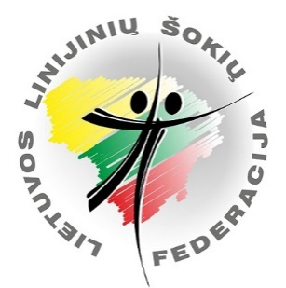
Kurorto atidarymo Festivalis „Myliu Palangą 2024“

Tarptautinis linijinių SOLO šokių festivalis
"PALANGA 2024"

Senjorų ir pradedančiųjų linijinių šokių fetivalis „Dar ne vakaras 2024“

Šokių festivalio tvarkaraštis

Gegužės 31 d. (penktadienis)

19.30-20.30„Šokanti gatvė“Tarptautinio linijinių SOLO šokių festivalio "PALANGA 2024" šokių programos (15+1 šokių) pasišokimas.
Vieta. Basanavičiaus g. nuo Birutė al. link jūros.

Birželio 01d. (šeštadienis)

9.00-10.00 „Šokantis paplūdimys“Rytinis pasišokimas prie jūros. Tarptautinio linijinių SOLO šokių festivalio "PALANGA 2024" 15 –likos +1 šokių programos prasišokimas paplūdimyje
Vieta. Prie Palangos tilto kavinės (iš dešinės pusės).

11.30-12.00 Senjorų ir pradedančiųjų linijinių šokių festivalio „DAR NE VAKARAS 2024 “dalyvių rikiavimasis Basanavičiaus g.
12.00-12.30 „Šokanti jūra“. Senjorų ir pradedančiųjų linijinių šokių festivalis
„DAR NE VAKARAS 2024 „ (8 šokiai) Basanavičiaus g.
Vieta. Basanavičiaus g. nuo Birutės al. link jūros.

12.35-13.30 Tarptautinio linijinių SOLO šokių festivalio "PALANGA 2024" dalyvių rikiavimasis Basanavičiaus g.
13.00-14.00 „Šokanti Jūra“. Tarptautinis linijinių SOLO šokių festivalis
"PALANGA 2024" ( 15+1 šokių)
Vieta. Basanavičiaus g. nuo Birutės al. link jūros.

20.00 val. Paplūdimio linijinių šokių vakarėlis. Šokių studija „Dosado“ kviečia!
Vadovas Povilas tel. +37067449919
Vieta. Planuojama prie Palangos tilto (iš kairės pusės).

Dalyvio paramos mokestis:
Senjorų/pradedančiųjų festivalis “DAR NE VAKARAS 2024” 5,00 eur.
Festivalis “PALANGA 2024” 10,00 Eur. Vaikams, moksleiviams 5,00 Eur.

Mokestį perveda vadovas ar atsakingas asmuo už visą savo kolektyvą.
Všį „LINEDANCE“, kodas 302492489
a.s. LT60 7044 0600 0748 0046
Kontaktinis asmuo: Neringa Kirklienė tel. +370 698 13428, el.paštas: nksokiumokykla@gmail.com
Festivalio svetainėwww.solodance.lt
Festivalio puslapis http://solodance.lt/palanga-2024
Festivalio FB https://www.facebook.com/LinedanceLithuania

